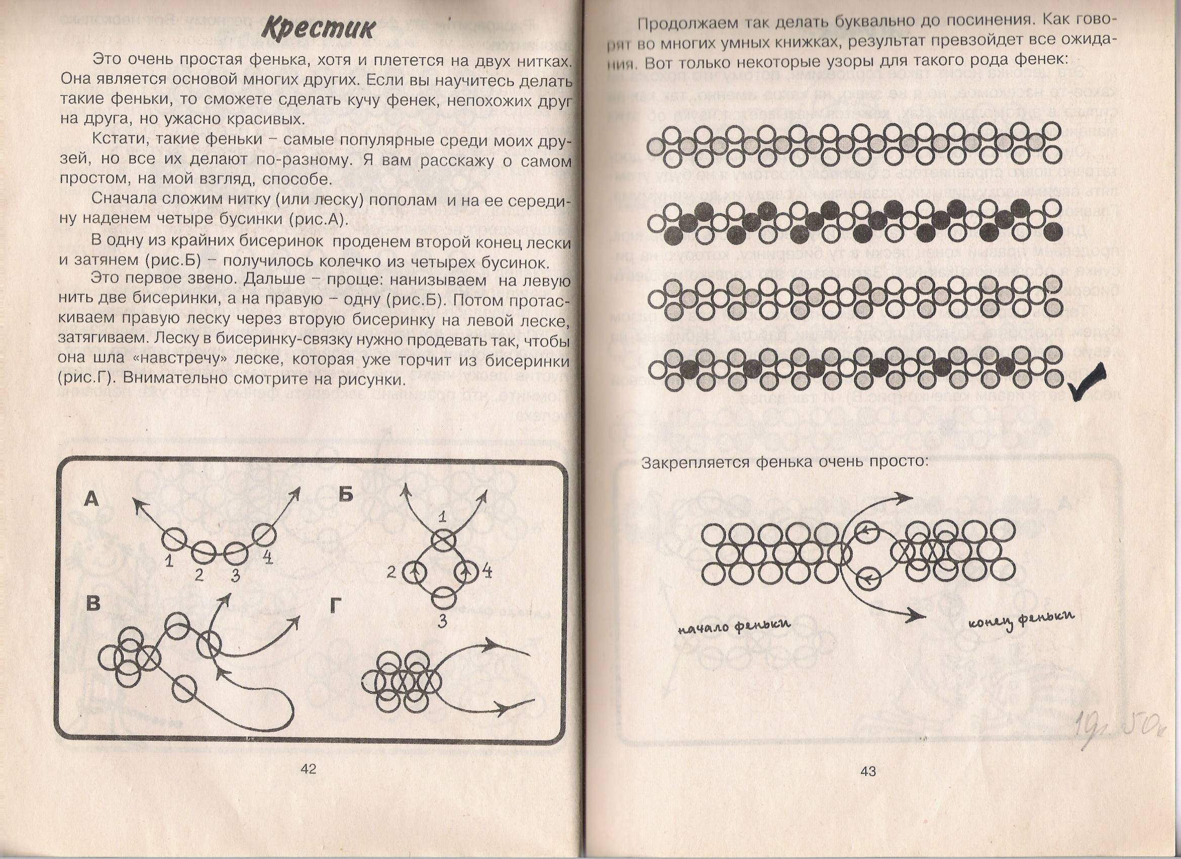
А после того, как Вы сплели эту фенечку, ее надо прикрепить (прищить или приклеить) к атласной ленточке шириной примерно столько же, сколько и сама фенечка, а длиной больше см на 4, т.к. Вам надо будет завязывать эту ленточку на бантик на шее собаки.

